T.C
ŞEHİTKAMİL KAYMAKAMLIĞI
GAZİANTEP ANAOKULU MÜDÜRLÜĞÜ

2024-2028 STRATEJİK PLANI



Okul/Kurum Bilgileri

İli: GAZİANTEP |  | İlçesi:ŞEHİTKAMİL
Adres: | Güven evler mah. Hoca Ahmet yesevi cad.29034 no’lu sk. No: 12-14-16 Şehitkamil | CoğrafiKonum (link) | https://www.google.com/maps/place/Gaziantep+Anaokulu/@37.0869921,37.3419741,17z/data=!4m20!1m13!4m12!1m4!2m2!1d37.3489664!2d37.0802688!4e1!1m6!1m2!1s0x1531e1801816c9d9:0xa31bfd6cb7d20708!2sG%C3%BCvenevler,+Gaziantep+Anaokulu,+Hoca+Ahmet+Yesevi+Cd.,+27560+%C5%9Eehitkamil%2FGaziantep!2m2!1d37.3428907!2d37.0888834!3m5!1s0x1531e1801816c9d9:0xa31bfd6cb7d20708!8m2!3d37.0888761!4d37.3428847!16s%2Fg%2F113gbfprh?entry=ttu
Telefon  Numarası: | 0342 322 87 16 | FaksNumarası:
e-PostaAdresi: | gaziantepanaokulu@hotmail.com | Web sayfası adresi: | http://gaziantepanaokulu.meb.k12.tr/
Kurum Kodu: | 964458 | ÖğretimŞekli: | Ikili Eğitim

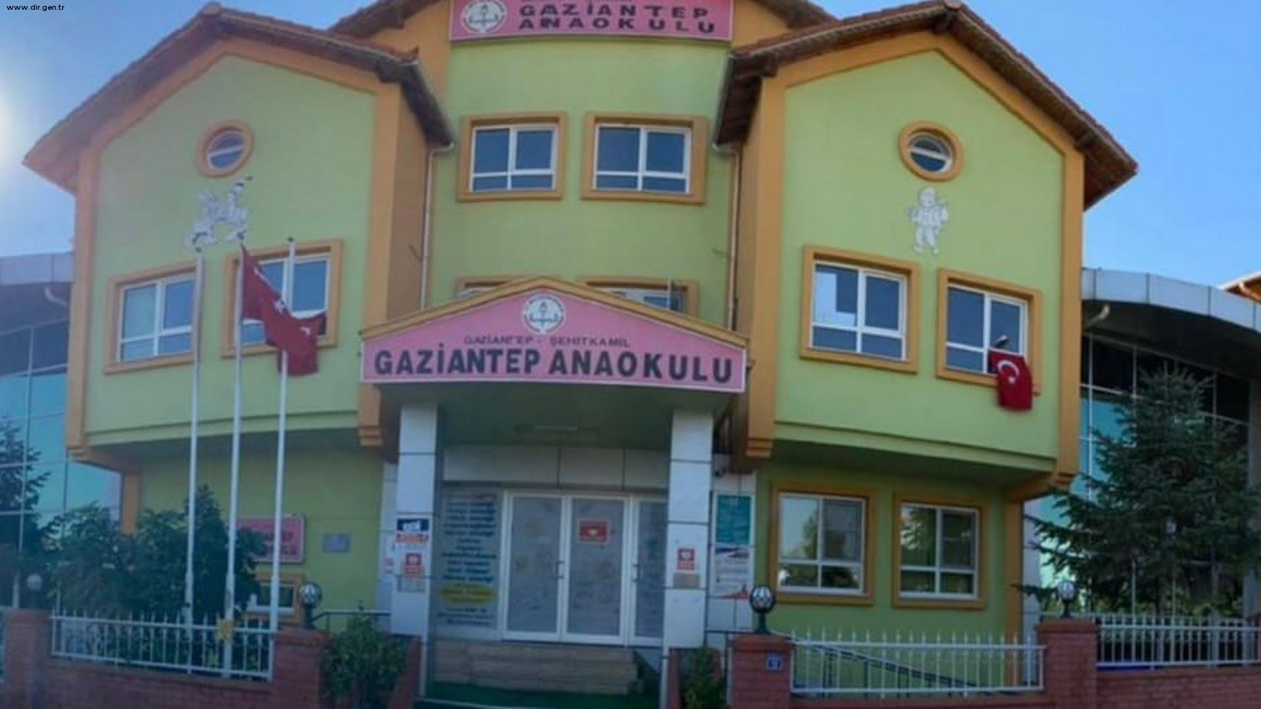

Sunuş

Büyük Önder Atatürk: “Herhangi bir amaca ulaşmakla yetinmeyeceğiz; durmadan daha ileriye varmak için çalışacağız.” sözüyle stratejik planın önemini ifade etmiştir.
Stratejik plan hazırlama aşamasında öncelikle kurumumuzun; güçlü ve zayıf yönlerinin, fırsatlarının ve tehditlerinin vurgulandığı mevcut durum analizi yapılmış daha sonra dünyada, ülkemizde ve ilimizde yaşanan ve gelecek zaman sürecinde yaşanabilecek olan gelişimler veri kabul edilerek stratejiler, hedefler, faaliyetler ve projeler çalışması yapılmıştır. Bu doğrultuda da performans kriterleri belirlenmiştir.
Okul öncesi eğitimi; 3-4-5 yaş grubundaki çocukların bedensel, zihinsel, duygusal ve sosyal yönden gelişmelerini destekleyen, onları toplumun kültürel değerleri doğrultusunda yönlendiren ve temel eğitim bütünlüğü içinde ilköğretime hazırlayan örgün eğitimin ilk basamağıdır. Öğrenim sürecinin en önemli basamağı olan bu dönemde edinilen beceriler yaşantının bütün evrelerini etkiler. Kurumun yüklenmiş olduğu bu büyük sorumluluğun tüm çalışanlar açısından bilinmesi ve çalışmalara doğru yön verebilme ancak stratejik plan ile mümkündür. “ Stratejik Plan” kurum çalışanları açısından şeffaflık ve yarınını bilmektir.
Gaziantep Anaokulu olarak bizler de aynı şeffaflık ve işbirliği içinde bu stratejik planı hazırladık. Stratejik Plan’ın hazırlanmasında ve yürütülmesinde emeği geçen tüm çalışma arkadaşlarıma teşekkür ediyorum.

Mesut KARAHAN
Okul Müdürü

İçindekiler
Sunuş 3
İçindekiler 4
BÖLÜM I: GİRİŞ ve PLAN HAZIRLIK SÜRECİ 5
BÖLÜM II: DURUM ANALİZİ 6
Okulun Kısa Tanıtımı * 6
Okulun Mevcut Durumu: Temel İstatistikler 7
PAYDAŞ ANALİZİ 12
GZFT (Güçlü, Zayıf, Fırsat, Tehdit) Analizi 14
Gelişim ve Sorun Alanları 16
BÖLÜM III: MİSYON, VİZYON VE TEMEL DEĞERLER 19
MİSYONUMUZ * 19
VİZYONUMUZ * 19
TEMEL DEĞERLERİMİZ * 19
BÖLÜM IV: AMAÇ, HEDEF VE EYLEMLER 21
TEMA I: EĞİTİM VE ÖĞRETİME ERİŞİM 21
TEMA II: EĞİTİM VE ÖĞRETİMDE KALİTENİN ARTIRILMASI 24
TEMA III: KURUMSAL KAPASİTE 28
V. BÖLÜM: MALİYETLENDİRME 32
EKLER: 34

BÖLÜM I: GİRİŞ ve PLAN HAZIRLIK SÜRECİ
2024-2028 dönemi stratejik plan hazırlanması süreci Üst Kurul ve Stratejik Plan Ekibinin oluşturulması ile başlamıştır. Ekip tarafından oluşturulan çalışma takvimi kapsamında ilk aşamada durum analizi çalışmaları yapılmış ve durum analizi aşamasında paydaşlarımızın plan sürecine aktif katılımını sağlamak üzere paydaş anketi, toplantı ve görüşmeler yapılmıştır.
Durum analizinin ardından geleceğe yönelim bölümüne geçilerek okulumuzun amaç, hedef, gösterge ve eylemleri belirlenmiştir. Çalışmaları yürüten ekip ve kurul bilgileri altta verilmiştir.

STRATEJİK PLAN ÜST KURULU

Üst Kurul Bilgileri |  | Ekip Bilgileri
Adı Soyadı | Unvanı | Adı Soyadı | Unvanı
Mesut KARAHAN | Okul Müdürü | Fazilet ÖZ | Öğretmen
Gülşen SÖNMEZ | Müdür Yardımcısı | Derya ŞENLİK | Öğretmen
Zeynep ÖZKANLI | Öğretmen | Kanber KARTAL | Öğretmen
Ayşe Gökçe HAZIR | Öğretmen | İlayda YARBASAN | Öğretmen

BÖLÜM II: DURUM ANALİZİ
Durum analizi bölümünde okulumuzun mevcut durumu ortaya konularak neredeyiz sorusuna yanıt bulunmaya çalışılmıştır.
Bu kapsamda okulumuzun kısa tanıtımı, okul künyesi ve temel istatistikleri, paydaş analizi ve görüşleri ile okulumuzun Güçlü Zayıf Fırsat ve Tehditlerinin (GZFT) ele alındığı analize yer verilmiştir.

Okulun Kısa Tanıtımı *
Gaziantep Anaokulu 2005 yılında Merkez Anadolu Lisesinin bir bölümünde eğitim öğretim hizmeti vermeye başlamıştır. Okulumuz 24.09.2016 tarihinde FETÖ kapsamında alınan Özel Gonca Kreş Gündüz Bakım Evi’ne taşınmıştır. Okulumuzun faaliyet alanı yaklaşık 1500 metrekaredir. Okulumuzun şu anki müdiresi 2011 yılında göreve başlamıştır. Okulumuzda 22 derslikte 29 şube bulunmaktadır. Bir lobi iki idareci odası bir rehberlik odası vardır. Okulumuzun internet bağlantısı vardır.
Okulumuzda okul öncesi eğitim verilmektedir. Tam ve ikili eğitim yapılmaktadır. Okulumuzun 562 öğrencisi, 32 öğretmenimizin 14 sı kadrolu 6 sı sözleşmeli 12 ücretli olarak çalışmaktadır. Okulumuzda dersliklerimiz küçük olsa da okulumuzda etkinlikler için gerekli alanlar mevcuttur. Okulumuzun yakın çevresi işlek olup, yakınında farklı anaokulları mevcuttur.

Okulun Mevcut Durumu: Temel İstatistikler

Okul Künyesi
Okulumuzun temel girdilerine ilişkin bilgiler altta yer alan okul künyesine ilişkin tabloda yer almaktadır.
Temel Bilgiler Tablosu- Okul Künyesi
İli: Gaziantep |  |  |  | İlçesi: Şehitkamil
Adres: | Güven evler mah. Hoca Ahmet yesevi cad.29034 no’lu sk. No: 12-14-16 Şehitkamil |  |  | Coğrafi Konum (link)*: |  | https://www.google.com/search?safe=active&rlz=1C1VFKB_enTR754TR754&q=gaziantep+anaokulu&npsic=0&rflfq=1&rlha=0&rllag=37089046,37345490,241&tbm=lcl&ved=2ahUKEwjR0Lb72ODfAhWyy4UKHVkOCroQtgN6BAgAEAQ&tbs=lrf:!2m1!1e2!3sIAE,lf:1,lf_ui:2&rldoc=1#rlfi=hd:;si:16023474007775962560;mv:!1m2!1d37.089219799999995!2d37.348529400000004!2m2!1d37.088873299999996!2d37.342451499999996
Telefon Numarası: | 0342 322 87 16 |  |  | Faks Numarası: |  | -
e- Posta Adresi: | gaziantepanaokulu@hotmail.com |  |  | Web sayfası adresi: |  | http://gaziantepanaokulu.meb.k12.tr/
Kurum Kodu: | 964458 |  |  | Öğretim Şekli: |  | İkili Öğretim (Tam Gün/İkili Eğitim)
Okulun Hizmete Giriş Tarihi : 2005 |  |  |  | Toplam Çalışan Sayısı * |  | 40
Öğrenci Sayısı: | Kız | 258 |  | Öğretmen Sayısı | Kadın | 27
Öğrenci Sayısı: | Erkek | 258 |  | Öğretmen Sayısı | Erkek | 1
Öğrenci Sayısı: | Toplam | 516 |  | Öğretmen Sayısı | Toplam | 28
Derslik Başına Düşen Öğrenci Sayısı |  |  | 20 | Şube Başına Düşen Öğrenci Sayısı |  |  | 20
Öğretmen Başına Düşen Öğrenci Sayısı |  |  | 20 | Şube Başına 30’dan Fazla Öğrencisi Olan Şube Sayısı |  |  | 0
Öğrenci Başına Düşen Toplam Gider Miktarı* |  |  | ? | Öğretmenlerin Kurumdaki Ortalama Görev Süresi |  |  | 5 SAAT

Çalışan Bilgileri
Okulumuzun çalışanlarına ilişkin bilgiler altta yer alan tabloda belirtilmiştir.
Çalışan Bilgileri Tablosu*
Unvan* | Erkek | Kadın | Toplam
Okul Müdürü ve Müdür Yardımcısı | 2 | 1 | 3
Sınıf Öğretmeni (Okul Öncesi) | 0 | 24 | 24
Branş Öğretmeni | 0 | 0 | 0
Rehber Öğretmen | 1 | 1 | 2
İdari Personel | 1 | 0 | 1
Yardımcı Personel | 1 | 9 | 10
Güvenlik Personeli | 0 | 0 | 0
Toplam Çalışan Sayıları | 5 | 35 | 40

Okulumuz Bina ve Alanları
Okulumuzun binası ile açık ve kapalı alanlarına ilişkin temel bilgiler altta yer almaktadır.

Okul Yerleşkesine İlişkin Bilgiler
Okul Bölümleri * |  | Özel Alanlar | Var | Yok
Okul Kat Sayısı | 3 | Çok Amaçlı Salon | X
Derslik Sayısı | 22 | Çok Amaçlı Saha | X
Derslik Alanları (m2) | 35 | Kütüphane |  | X
Kullanılan Derslik Sayısı | 22 | Fen Laboratuvarı |  | X
Şube Sayısı | 29 | Bilgisayar Laboratuvarı |  | X
İdari Odaların Alanı (m2) | 28 | İş Atölyesi |  | X
Öğretmenler Odası (m2) | YOK | Beceri Atölyesi |  | X
Okul Oturum Alanı (m2) | 1560 | Pansiyon |  | X
Okul Bahçesi (Açık Alan)(m2) | 800
Okul Kapalı Alan (m2) | 1560
Sanatsal, bilimsel ve sportif amaçlı toplam alan (m²) | 150
Kantin (m2) | YOK
Tuvalet Sayısı | 32
Diğer (………….)

Sınıf ve Öğrenci Bilgileri
Okulumuzda yer alan sınıfların öğrenci sayıları alttaki tabloda verilmiştir.

SINIFI | Kız | Erkek | Toplam | SINIFI | Kız | Erkek | Toplam
KAR TANESİ(S) | 12 | 6 | 18 | YILDIZLAR | 13 | 10 | 23
KAR TANESİ(Ö) | 10 | 11 | 21 | DOĞA | 10 | 10 | 20
UĞUR BÖCEKLERİ | 11 | 9 | 20 | ŞİRİNLER | 10 | 9 | 19
SEVGİ ÇİÇEKLERİ | 9 | 12 | 21 | DENİZ YILDIZI | 14 | 10 | 24
İNCİ TANESİ(S) | 12 | 13 | 25 | KELEBEKLER | 11 | 14 | 25
İNCİ TANESİ(Ö) | 13 | 15 | 28 | KARINCALAR(S) | 5 | 11 | 16
ARILAR | 10 | 11 | 21 | KARINCALAR(Ö) | 7 | 7 | 14
GÜLÜCÜKLER | 11 | 11 | 22 | MİNİK ELLER(S) | 7 | 9 | 16
PAPATYALAR | 11 | 9 | 20 | MİNİK ELLER(Ö) | 5 | 6 | 11
GÖKKUŞAĞI | 13 | 9 | 22 | MİNİK DAHİLER | 11 | 10 | 21
ÇALIŞKANLAR(S) | 8 | 7 | 15 | KARDELEN | 10 | 12 | 22
ÇALIŞKANLAR(Ö) | 6 | 10 | 16
YUMURCAKLAR(S) | 9 | 6 | 15
YUMURCAKLAR(Ö) | 6 | 9 | 15
KARANFİLLER | 14 | 12 | 26 |  |  |  | 516
*Sınıf sayısına göre istenildiği kadar satır eklenebilir.

Donanım ve Teknolojik Kaynaklarımız
Teknolojik kaynaklar başta olmak üzere okulumuzda bulunan çalışır durumdaki donanım malzemesine ilişkin bilgiye alttaki tabloda yer verilmiştir.

Teknolojik Kaynaklar Tablosu
Akıllı Tahta Sayısı | 3 | TV Sayısı | 3
Masaüstü Bilgisayar Sayısı | 26 | Yazıcı Sayısı | 5
Taşınabilir Bilgisayar Sayısı | 1 | Fotokopi Makinası Sayısı | 2
Projeksiyon Sayısı | 19 | İnternet Bağlantı Hızı | 1

Gelir ve Gider Bilgisi
Okulumuzun genel bütçe ödenekleri, okul aile birliği gelirleri ve diğer katkılarda dâhil olmak üzere gelir ve giderlerine ilişkin son iki yıl gerçekleşme bilgileri alttaki tabloda verilmiştir.

Yıllar | Gelir Miktarı | Gider Miktarı
2022 | 506.991.27 | 536.386.85
2023 | 1.575.029.80 | 1.136.686.90

PAYDAŞ ANALİZİ
Kurumumuzun temel paydaşları öğrenci, veli ve öğretmen olmakla birlikte eğitimin dışsal etkisi nedeniyle okul çevresinde etkileşim içinde olunan geniş bir paydaş kitlesi bulunmaktadır. Paydaşlarımızın görüşleri anket, toplantı, dilek ve istek kutuları, elektronik ortamda iletilen önerilerde dâhil olmak üzere çeşitli yöntemlerle sürekli olarak alınmaktadır.
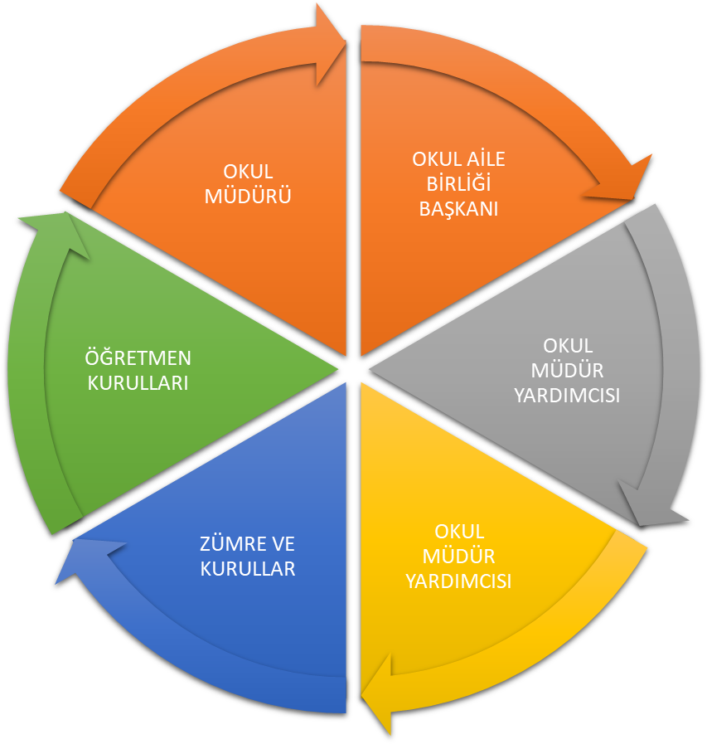

Paydaş anketlerine ilişkin ortaya çıkan temel sonuçlara altta yer verilmiştir * :

Öğretmen anket sonuçları:
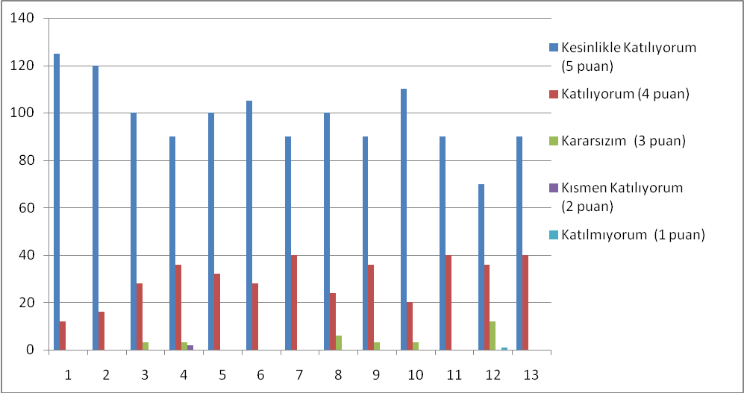
Anket 14. Soru: Okulun Olumlu(başarılı) ve Olumsuz(başarısız) Yönlerine İlişkin Görüşleriniz (Tüm Anket de ifade edilen görüşleri içine alan genel bir yorum yazılacak)
Olumlu yönler olarak; genel anlamda;yenilikçi, güncel, iş birlikçi, sosyal, teknolojik ve aktif bir okuluz.
Olumsuz yönler olarak; sınıfların küçük olması,bahçe alanının dar olması,okulun önündeki yolun darlığı ve olumsuz trafik koşulları oluşturması ve velilerin gerçek dışı yüksek beklentisi.

Veli Anketi Sonuçları:

Anket 14. Soru:Okulun Olumlu(başarılı) ve Olumsuz(başarısız) Yönlerine İlişkin Görüşleriniz (Tüm Anket de ifade edilen görüşleri içine alan genel bir yorum yazılacak)
Veli anketlerine göre okul düzenli ve temiz. Çocuklar veliler için en önemli olan eve mutlu gidiyor olması.

GZFT (Güçlü, Zayıf, Fırsat, Tehdit) Analizi *
Okulumuzun temel istatistiklerinde verilen okul künyesi, çalışan bilgileri, bina bilgileri, teknolojik kaynak bilgileri ve gelir gider bilgileri ile paydaş anketleri sonucunda ortaya çıkan sorun ve gelişime açık alanlar iç ve dış faktör olarak değerlendirilerek GZFT tablosunda belirtilmiştir. Dolayısıyla olguyu belirten istatistikler ile algıyı ölçen anketlerden çıkan sonuçlar tek bir analizde birleştirilmiştir.
Kurumun güçlü ve zayıf yönleri donanım, malzeme, çalışan, iş yapma becerisi, kurumsal iletişim gibi çok çeşitli alanlarda kendisinden kaynaklı olan güçlülükleri ve zayıflıkları ifade etmektedir ve ayrımda temel olarak okul müdürü/müdürlüğü kapsamından bakılarak iç faktör ve dış faktör ayrımı yapılmıştır.

İçsel Faktörler *

Güçlü Yönler
Öğrenciler | +
Çalışanlar
Veliler | +
Bina ve Yerleşke
Donanım | +
Bütçe | +
Yönetim Süreçleri | +
İletişim Süreçleri | +
vb

Zayıf Yönler
Öğrenciler
Çalışanlar | -
Veliler
Bina ve Yerleşke | -
Donanım
Bütçe
Yönetim Süreçleri
İletişim Süreçleri
vb

Dışsal Faktörler *

Fırsatlar
Politik
Ekonomik | +
Sosyolojik | +
Teknolojik | +
Mevzuat-Yasal | +
Ekolojik

Tehditler
Politik | +
Ekonomik
Sosyolojik
Teknolojik
Mevzuat-Yasal
Ekolojik | +

Gelişim ve Sorun Alanları
Gelişim ve sorun alanları analizi ile GZFT analizi sonucunda ortaya çıkan sonuçların planın geleceğe yönelim bölümü ile ilişkilendirilmesi ve buradan hareketle hedef, gösterge ve eylemlerin belirlenmesi sağlanmaktadır.
Gelişim ve sorun alanları ayrımında eğitim ve öğretim faaliyetlerine ilişkin üç temel tema olan Eğitime Erişim, Eğitimde Kalite ve kurumsal Kapasite kullanılmıştır. Eğitime erişim, öğrencinin eğitim faaliyetine erişmesi ve tamamlamasına ilişkin süreçleri; Eğitimde kalite, öğrencinin akademik başarısı, sosyal ve bilişsel gelişimi ve istihdamı da dâhil olmak üzere eğitim ve öğretim sürecinin hayata hazırlama evresini; Kurumsal kapasite ise kurumsal yapı, kurum kültürü, donanım, bina gibi eğitim ve öğretim sürecine destek mahiyetinde olan kapasiteyi belirtmektedir.

Eğitime Erişim | Eğitimde Kalite | Kurumsal Kapasite
Okullaşma Oranı | Akademik Başarı | Kurumsal İletişim
Okula Devam/ Devamsızlık | Sosyal, Kültürel ve Fiziksel Gelişim | Kurumsal Yönetim
Okula Uyum, Oryantasyon | Sınıf Tekrarı | Bina ve Yerleşke
Özel Eğitime İhtiyaç Duyan Bireyler | İstihdam Edilebilirlik ve Yönlendirme | Donanım
Yabancı Öğrenciler | Öğretim Yöntemleri | Temizlik, Hijyen
Hayatboyu Öğrenme | Ders araç gereçleri | İşGüvenliği,Okul Güvenliği
 |  | Taşıma ve servis

Gelişim ve sorun alanlarına ilişkin GZFT analizinden yola çıkılarak saptamalar yapılırken yukarıdaki tabloda yer alan ayrımda belirtilen temel sorun alanlarına dikkat edilmesi gerekmektedir.

Gelişim ve Sorun Alanlarımız
1.TEMA: EĞİTİM VE ÖĞRETİME ERİŞİM
1
2
3
4
5
6
7
8
2.TEMA: EĞİTİM VE ÖĞRETİMDE KALİTE
1
2
3
4
5
6
7
8
9
10

3.TEMA: KURUMSAL KAPASİTE
1
2
3
4
5
6
7
8
9
10

BÖLÜM III: MİSYON, VİZYON VE TEMEL DEĞERLER
Okul Müdürlüğümüzün Misyon, vizyon, temel ilke ve değerlerinin oluşturulması kapsamında öğretmenlerimiz, öğrencilerimiz, velilerimiz, çalışanlarımız ve diğer paydaşlarımızdan alınan görüşler, sonucunda stratejik plan hazırlama ekibi tarafından oluşturulan Misyon, Vizyon, Temel Değerler; Okulumuz üst kurulana sunulmuş ve üst kurul tarafından onaylanmıştır.

MİSYONUMUZ *
Gaziantep anaokulu olarak çocukların gelişim düzeyleri, ilgi alanları ve ihtiyaçlarına göre hazırlanan eğitim programı, bilimsel bilgiyi ön plana çıkaran, sanatsal ve kültürel etkinliklere önem veren, yaratıcılığı destekleyen eğitim anlayışı ve aile katılımına olan desteği ile ulusal ve uluslararası düzeyde bilinen ve tercih edilen bir kurum olmaktır.  Çocuklara kendi etkinliklerini seçebildikleri ortamlar hazırlayarak, onların, plan oluşturma, izleme, uygulama, tamamlama ve yorum yaparak kendilerini ifade etme ve özdisiplin yeteneklerini geliştirmelerine olanak tanıyan,   Çocuğun öğrenmede etkin, seçici ve karar verici, öğretmenin ise daha pasif, teşvik edici, öğrenmeyi kolaylaştırıcı bir görev üstlenmesini sağlayan,  Tüm velilerin eğitsel etkinliklere katılımını sağlayarak, çocuğun ev yaşantısı ile okul yaşantısını birleştirmesine ve çocukaile ikilisinin birlikte öğrenmesine katkıda bulunan, bir okul olmaktır.

VİZYONUMUZ *
İnsan sevgisine esas olan bir anlayışla okul öncesi eğitimin gün geçtikçe daha nitelikli kılmak. Gaziantep Anaokulunda, öğrenciler, bilgiyi ezbere dayalı olarak değil, araştırarak, sorgulayarak, yaparak ve yaşayarak edinirler. Çocuklar, öz disiplini ve benlik saygısı gelişmiş, toplumda birey olarak yer aldığının farkında olan, paylaşımcı, kendini ifade edebilen, sorumluluk sahibi, kendi haklarını korurken başkalarının haklarına saygı gösteren, gelenek ve göreneklerimize karşı duyarlı, doğayı koruyan ve Atatürk ilke ve devrimlerine bağlı bireyler olmak üzere eğitim alırlar. Gaziantep Anaokulu, okulöncesi eğitimde yeni gelişmeleri takip ederken, sadece çocuklarımıza değil yetişkinlere de günümüz toplumsal ve eğitim koşullarına uygun bilgi vererek, her açıdan ülkemizin en iyi ve diğer benzer kurumlara liderlik edebilecek okullarından biri olmayı hedef edinmiştir.

TEMEL DEĞERLERİMİZ *
1)SAYGI
2) SEVGİ
3) HOŞGÖRÜ
4) TEMİZLİK
5)MERHAMET
6) DOĞRULUK
7)SORUMLULUK

BÖLÜM IV: AMAÇ, HEDEF VE EYLEMLER
Açıklama:
- Amaç, hedef, gösterge ve eylem kurgusu amaç Sayfa 16-17 da yer alan Gelişim Alanlarına göre yapılacaktır.
- Altta erişim, kalite ve kapasite amaçlarına ilişkin örnek amaç, hedef ve göstergeler verilmiştir.
- Erişim başlığında eylemlere ilişkin örneğe yer verilmiştir.

TEMA I: EĞİTİM VE ÖĞRETİME ERİŞİM
Eğitim ve öğretime erişim okullaşma ve okul terki, devam ve devamsızlık, okula uyum ve oryantasyon, özel eğitime ihtiyaç duyan bireylerin eğitime erişimi, yabancı öğrencilerin eğitime erişimi ve hayatboyu öğrenme kapsamında yürütülen faaliyetlerin ele alındığı temadır.

Stratejik Amaç 1:
Kayıt bölgemizde yer alan çocukların okullaşma oranlarını artıran, öğrencilerin uyum ve devamsızlık sorunlarını gideren etkin bir yönetim yapısı kurulacaktır. ***

Stratejik Hedef 1.1. Kayıt bölgemizde yer alan çocukların okullaşma oranları artırılacak ve öğrencilerin uyum ve devamsızlık sorunları da giderilecektir. ***

Performans Göstergeleri
No | PERFORMANS  GÖSTERGESİ | Mevcut |  | HEDEF
No | PERFORMANS  GÖSTERGESİ | 2024 | 2025 |  | 2026 | 2027 | 2028
PG.1.1.a | Kayıt bölgesindeki öğrencilerden okula kayıt yaptıranların oranı (%) | %95 | %99 |  | %99 | %99 | %99
PG.1.1.b | İlkokul birinci sınıf öğrencilerinden en az bir yıl okul öncesi eğitim almış olanların oranı (%)(ilkokul)
PG.1.1.c. | Okula yeni başlayan öğrencilerden oryantasyon eğitimine katılanların oranı (%) | %95 | %99 |  | %99 | %99 | %99
PG.1.1.d. | Bir eğitim ve öğretim döneminde 20 gün ve üzeri devamsızlık yapan öğrenci oranı (%) | %1 | %1 |  | %1 | %1 | %1
PG.1.1.e. | Bir eğitim ve öğretim döneminde 20 gün ve üzeri devamsızlık yapan yabancı öğrenci oranı (%) | %0 | %0 |  | %0 | %0 | %0
PG.1.1.f. | Okulun özel eğitime ihtiyaç duyan bireylerin kullanımına uygunluğu (0-1) | %50 | %50 |  | %50 | %50 | %50
PG.1.1.g. | Hayatboyu öğrenme kapsamında açılan kurslara devam oranı (%) (halk eğitim) | %0 | %0 |  | %0 | %0 | %0
PG.1.1.h. | Hayatboyu öğrenme kapsamında açılan kurslara katılan kişi sayısı (sayı) (halkeğitim) | %0 | %0 |  | %0 | %0 | %0

Eylemler*

No | Eylem İfadesi | Eylem Sorumlusu | Eylem Tarihi
1.1.1. | Kayıt bölgesinde yer alan öğrencilerin tespiti çalışması yapılacaktır. | Okul Stratejik Plan Ekibi | 01 Eylül-20 Eylül
1.1.2 | Devamsızlık yapan öğrencilerin tespiti ve erken uyarı sistemi için çalışmalar yapılacaktır. | Gülşen SÖNMEZ  Müdür Yardımcısı | 01 Eylül-20 Eylül
1.1.3 | Devamsızlık yapan öğrencilerin velileri ile özel aylık toplantı ve görüşmeler yapılacaktır. | Rehberlik Servisi  Eda DURMAZ  Kanber KARTAL | Her ayın son haftası
1.1.4 | Okulun özel eğitime ihtiyaç duyan bireylerin kullanımının kolaylaşıtırılması için rampa ve fiziksel eksiklikleri tamamlanacaktır. | Davut ÇAYIR  Müdür Yardımcısı | Mayıs 2024
1.1.5
1.1.6
1.1.7
1.1.8
1.1.9
1.1.10

TEMA II: EĞİTİM VE ÖĞRETİMDE KALİTENİN ARTIRILMASI
Eğitim ve öğretimde kalitenin artırılması başlığı esas olarak eğitim ve öğretim faaliyetinin hayata hazırlama işlevinde yapılacak çalışmaları kapsamaktadır.
Bu tema altında akademik başarı, sınav kaygıları, sınıfta kalma, ders başarıları ve kazanımları, disiplin sorunları, öğrencilerin bilimsel, sanatsal, kültürel ve sportif faaliyetleri ile istihdam ve meslek edindirmeye yönelik rehberlik ve diğer mesleki faaliyetler yer almaktadır.

Stratejik Amaç 2:
Öğrencilerimizin gelişmiş dünyaya uyum sağlayacak şekilde donanımlı bireyler olabilmesi için eğitim ve öğretimde kalite artırılacaktır.

Stratejik Hedef 2.1. Öğrenme kazanımlarını takip eden ve velileri de sürece dâhil eden bir yönetim anlayışı ile öğrencilerimizin akademik başarıları ve sosyal faaliyetlere etkin katılımı artırılacaktır.
(Akademik başarı altında: ders başarıları, kazanım takibi, üst öğrenime geçiş başarı ve durumları, karşılaştırmalı sınavlar, sınav kaygıları gibi akademik başarıyı takip eden ve ölçen göstergeler,
Sosyal faaliyetlere etkin katılım altında: sanatsal, kültürel, bilimsel ve sportif faaliyetlerin sayısı, katılım oranları, bu faaliyetler için ayrılan alanlar, ders dışı etkinliklere katılım takibi vb ele alınacaktır.)

Performans Göstergeleri
No | PERFORMANS  GÖSTERGESİ | Mevcut |  | HEDEF
No | PERFORMANS  GÖSTERGESİ | 2023 | 2024 |  | 2025 | 2026 | 2027 | 2028
PG.1.1.a | TÜRE GÖRE GİRİLECEK
PG.1.1.b
PG.1.1.c.

Eylemler

No | Eylem İfadesi | Eylem Sorumlusu | Eylem Tarihi
1.1.1.
1.1.2
1.1.3
1.1.4
1.1.5

Stratejik Hedef 2.2. Etkin bir rehberlik anlayışıyla, öğrencilerimizi ilgi ve becerileriyle orantılı bir şekilde üst öğrenime veya istihdama hazır hale getiren daha kaliteli bir kurum yapısına geçilecektir.
(Üst öğrenime hazır: Mesleki rehberlik faaliyetleri, tercih kılavuzluğu, yetiştirme kursları, sınav kaygısı vb,
İstihdama Hazır: Kariyer günleri, staj ve işyeri uygulamaları, ders dışı meslek kursları vb ele alınacaktır.)

Performans Göstergeleri
No | PERFORMANS  GÖSTERGESİ | Mevcut |  | HEDEF
No | PERFORMANS  GÖSTERGESİ | 2023 | 2024 |  | 2025 | 2026 | 2027 | 2028
PG.1.1.a | TÜRE GÖRE GİRİLECEK
PG.1.1.b
PG.1.1.c.

Eylemler
*

No | Eylem İfadesi | Eylem Sorumlusu | Eylem Tarihi
1.1.1.
1.1.2
1.1.3
1.1.4
1.1.5

………………

TEMA III: KURUMSAL KAPASİTE

Stratejik Amaç 3:
Eğitim ve öğretim faaliyetlerinin daha nitelikli olarak verilebilmesi için okulumuzun kurumsal kapasitesi güçlendirilecektir.

Stratejik Hedef 3.1.

(Kurumsal İletişim, Kurumsal Yönetim, Bina ve Yerleşke, Donanım, Temizlik, Hijyen, İş Güvenliği, Okul Güvenliği, Taşıma ve servis vb konuları ele alınacaktır.)

Performans Göstergeleri
No | PERFORMANS  GÖSTERGESİ | Mevcut |  | HEDEF
No | PERFORMANS  GÖSTERGESİ | 2023 | 2024 |  | 2025 | 2026 | 2027 | 2028
PG.3.1.a | TÜRE GÖRE GİRİLECEK
PG.3.2.b
PG.3.3.c.

Eylemler

No | Eylem İfadesi | Eylem Sorumlusu | Eylem Tarihi
1.1.1.
1.1.2
1.1.3
1.1.4
1.1.5
1.1.6
1.1.7
1.1.8
1.1.9
1.1.10

………………

V. BÖLÜM: MALİYETLENDİRME
2020-2024 Stratejik Planı Faaliyet/Proje Maliyetlendirme Tablosu

Kaynak Tablosu | 2020 | 2021 | 2022 | 2023 | 2024 | Toplam
Genel Bütçe | 459.043.60 | 425.609.90 | 990.096.00 | 482.270.00 | 0
Valilikler ve Belediyelerin Katkısı | - | - | - | - | 0
Diğer (Okul Aile Birlikleri) | 297.005,00 | 82.2094,00 | 506.997,27 | 1,275,029,80 | 1.234,001,34
TOPLAM

VI. BÖLÜM: İZLEME VE DEĞERLENDİRME
Okulumuz Stratejik Planı izleme ve değerlendirme çalışmalarında 5 yıllık Stratejik Planın izlenmesi ve 1 yıllık gelişim planın izlenmesi olarak ikili bir ayrıma gidilecektir.
Stratejik planın izlenmesinde 6 aylık dönemlerde izleme yapılacak denetim birimleri, il ve ilçe millî eğitim müdürlüğü ve Bakanlık denetim ve kontrollerine hazır halde tutulacaktır.
Yıllık planın uygulanmasında yürütme ekipleri ve eylem sorumlularıyla aylık ilerleme toplantıları yapılacaktır. Toplantıda bir önceki ayda yapılanlar ve bir sonraki ayda yapılacaklar görüşülüp karara bağlanacaktır.

EKLER:
Öğretmen, öğrenci ve veli anket örnekleri klasör ekinde olup okullarınızda uygulanarak sonuçlarından paydaş analizi bölümü ve sorun alanlarının belirlenmesinde yararlanabilirsiniz.

